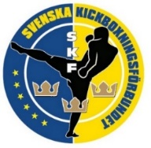
Poängdomarutbildning – Svenska Kickboxningsförbundet

Om utbildning:

- Poängdomarutbildningen kommer i första hand koncentrera sig på poängdömning men vi kommer även beröra ringdömning och hur en ringdomare arbetar.

- Efter utbildningsdagen så får ett diplom som visar att man är godkänd poängdomare (C-klass) inom Svenska Kickboxningsförbundet.

- Deltagare måste vara medlem i en SKF-ansluten förening och måste vara minst 15 år gammal.

- Utbildningstid - 1dag (cirka 2,5 timme).

- Utbildningskostnaden (300 kr/person) betalas på plats via Swish (klumpsumma vid flera deltagare).

- Inga plagg ingår i utbildningen utan dessa får köpas separat och vi kan rekommendera att varje deltagare köper varsin poängdomare t-shirt då denna är obligatoriskt att ha på sig vid poängdömning ute på våra tävlingar.

A-domare = Minst 100 dömda matcher / B-domare = Från 50-99 dömda matcher / C-domare = Från 0-49 dömda matcher

---------------------------------------------------------------------------------------------------------------------------------------

Datum: | Lördagen den 14 mars
Tid: | 12,30-15,00 (cirka)
Adress: | Södra gubbergatan 8, 416 63 Göteborg (Göteborgs Kickboxningsklubb)
Kostnad: | 300 kr per person
Sista anmälan: | Tisdagen den 10 mars kl.20.00
.
Klubb:
Kontaktperson:
Telefon:
Namn |  |  |  | Namn
.
Maxantalet för utbildningen är 25 personer och uppfylls denna kvot så kommer vi att justera antalet deltagare per anmälande klubb så att alla får ta del av utbildningen.
--------------------------------------------------------------------------------------------------------------------------------------.

Förbeställning av T-shirt
Poängdomare t-shirt är obligatoriskt för varje poängdomare vid dömning av matcher.
Poängdomare t-shirt kostar 150 kr och finns i storlekar S-XL.
Poängsdomar t-shirt | S | M | L | XL
Antal: | 0 | 0 | 0 | 0

---------------------------------------------------------------------------------------------------------------------------------------

Fyll i denna anmälningsblankett och maila den sedan i Word-format till: utbildning_malmo@swekickboxing.se

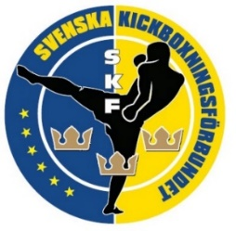
Med Vänlig Hälsning
Martin Eisengarten
070-7409665
Svenska Kickboxningsförbundet
utbildning_malmo@swekickboxing.se
www.swedenkickboxing.se

